DESENVOLVENDO HABILIDADES COM ARTETERAPIA
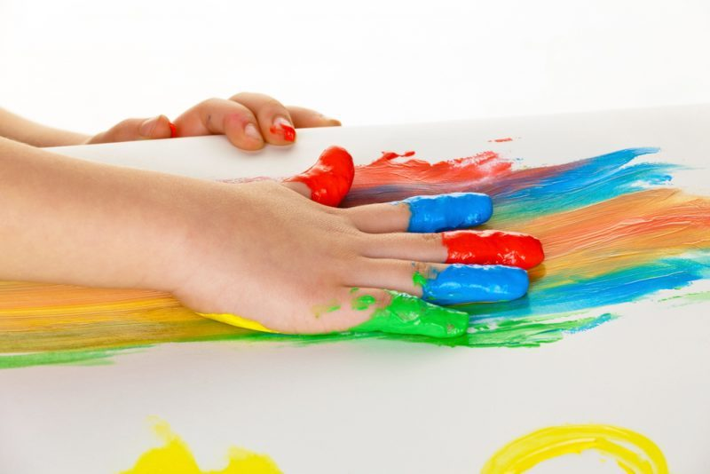

Unindo conceitos de arte e psicologia, a chamada “arteterapia” é uma das linhas terapêuticas que podem ser aplicadas para auxiliar no processo de aperfeiçoamento das habilidades de quem tem o Transtorno do Espectro do Autismo (TEA). De acordo com a American Art Therapy Association (Associação Americana de Arte Terapia), arteterapia utiliza o processo criativo para melhorar e aperfeiçoar o bem-estar físico, mental e emocional de indivíduos de todas as idades.
Este modelo de assistência pode ser uma alternativa em complemento à tratamentos considerados tradicionais direcionados ao TEA, como a Análise do Comportamento Aplicada (ABA), que visa moldar comportamentos através de um sistema de recompensas e consequências. Por meio do uso de recursos como desenho, pintura, cerâmica, escultura, fotografia ou vídeos, a arteterapia pode contribuir para humanizar os cuidados e pode ser um facilitador para que o autista possa expressar o que sente, pensa e a maneira com a qual percebe o mundo ao seu redor.
A arteterapia estimula a imaginação, trabalha a afetividade, ajuda com habilidades sociais e na conexão com pessoas e, também, na comunicação (verbal e não verbal). Também pode ser um instrumento para auxiliar a lidar com as questões sensoriais – tais como sons, luzes, cheiros, texturas – que costumam ser um aspecto desafiador para quem tem TEA.
A terapia artística permite transformar estes comportamentos em arte, inclusive aqueles que podem ser considerados negativos. É o que aconteceu com Grant Manier, que aprendeu a converter sua compulsividade de rasgar papel em arte. Este hábito tornou-se a matéria-prima para suas premiadas criações impressionistas e realistas, feitas à base de colagens e tiras de papel. Outra artista com autismo expoente é Nicole Appel, que com apenas 26 anos de idade tem um histórico de exposições de seus desenhos e uma lista de espera de colecionadores para adquirir seus trabalhos. Sua arte expressa seu cotidiano e a maneira como percebe as pessoas com quem interage. Em uma entrevista cedida ao portal “Spectrum News.Org”, Nicole explicou de maneira simples o que significa arte para ela: “Dar desenhos de pessoas os faz felizes; fazer as pessoas felizes me faz feliz”, disse ela.
Embora ainda haja poucos estudos na literatura sobre o impacto da arteterapia no desenvolvimento de quem tem o espectro autista, as pesquisas têm apontado para inúmeros benefícios no desenvolvimento do autista. Inclusive, um estudo publicado em julho deste ano na revista Arts in Psychotherapy por pesquisadores da Universidade Estadual da Flórida procurou acompanhar o trabalho de arteterapeutas e encontrar a melhor maneira de utilizar este tratamento em prol de quem tem TEA. O objetivo foi avaliar as técnicas de abordagem que vem sendo empreendidas e com isso gerar diretrizes para nortear a prática e estabelecer um consenso entre os profissionais que a aplicam.
Algumas das melhores abordagens indicadas pela pesquisa foram: utilizar a mesma rotina para começar cada sessão, explique as instruções de forma simples e consistente, desperte curiosidade para ensinar novas habilidades e estar atento às transições entre atividades. Os pesquisadores também delinearam aspectos que não foram úteis, como utilizar de recursos que possam ser considerados impositivos e limitantes ao processo criativo do autista. Agora, este estudo deve servir de base para novas pesquisas mais aprofundadas sobre a arteterapia a serem conduzida pela equipe da Universidade Estadual da Flórida.
Uma reflexão do artista e inventor renascentista italiano, Leonardo da Vinci, talvez possa ser aplicada neste contexto e auxilie a traduzir o valor que a arte representa como instrumento de desenvolvimento de habilidades em pessoas com Transtorno do Espectro do Autismo (TEA): “A arte diz o indizível; exprime o inexprimível, traduz o intraduzível”.

Referências:
About Art Therapy. Artherapy.Org. Disponível em https://arttherapy.org/about-art-therapy/ Acessado em 2 de novembro de 2017.
Florida State University. “Art therapy best practices for children with autism.” ScienceDaily. ScienceDaily, 20 July 2017. Disponível em www.sciencedaily.com/releases/2017/07/170720103604.htm. Acessado em 2 de novembro de 2017.
Melinda J. Emery. Art Therapy as an Intervention for Autism. Art Therapy Vol. 21, Iss. 3,2004. Disponível em http://www.tandfonline.com/doi/abs/10.1080/07421656.2004.10129500 Acessado em 3 de novembro de 2017.
Rebecca Horne. Artist with autism captures personalities on paper. Spectrum News. 16 maio de 2017. Disponível em https://spectrumnews.org/news/artist-autism-captures-personalities-paper/ Acessado em 3 de novembro de 2017.
The value of art therapy for those on the autismo spectrum. Disponível em http://the-art-of-autism.com/the-value-of-art-therapy-for-those-on-the-autism-spectrum/ Acessado em 3 de novembro de 2017.
Theresa Van Lith, Jessica Woolhiser Stallings, Chelsea Elliott Harris. Discovering good practice for art therapy with children who have Autism Spectrum Disorder: The results of a small scale survey. The Arts in Psychotherapy, 2017; 54: 78 Disponível em < http://www.sciencedirect.com/science/article/pii/S0197455616301113?via%3Dihub> Acessado em 2 de novembro de 2017.
Ways of Defining Art. Though.com. Disponível em https://www.thoughtco.com/what-is-the-definition-of-art-182707 Acessado em 2 de novembro de 2017.
Fonte: http://neuroconecta.com.br/desenvolvendo-habilidades-com-arteterapia/

